|  |  |  |  |  |  |  |  |  |  |  |  |  |  |
| --- | --- | --- | --- | --- | --- | --- | --- | --- | --- | --- | --- | --- | --- |
| **台南市立忠孝國中110學年度第二學期課內社團活動內容公布表**  1.1/18**(二)班週會**進行社團選課，請班長於當天放學前交回學生活動組，逾時將由學務處統一安排社團  當天請假的同學請務必於**1/19(三)中午前**完成畫卡，並將答案卡交回學務處活動組。  2.收取費用之社團，其金額為預估的價錢，開課後指導老師將依實際上課情況收費。  3.社團第一次上課時間為2/22  4.如有任何疑問，歡迎洽詢學務處學生活動組。電話:06-2670495*130林雅亭組長  5.社團時間為每週星期二下午第七、八節課**。**上課日期為2/22、3/1、3/8、3/15、3/22、3/29、4/12、4/19、4/26、5/3、5/17、5/24、5/31、6/21共14次 | | | | | | | | | | | | | |
| **一般性質社團（開放自由選社）** | | | | | | | | | | | | | |
| 音樂智慧類 | | | | | | | | | | | | | |
| **代號** | **社團名稱** | | **內容概況** | | | | **自備用品** | | **指導老師** | **費用** | **上課地點** | | |
| **AAA** | 初級木吉他社 | | 吉他技巧教學 | | | | 需自備吉他 | | 梁桓偉 | 0 | 教學二2F第四間教室 | | |
| 動覺智慧類 | | | | | | | | | | | | | |  |  |  |  |
| **AAC** | 健身社 | | 運用墊上運動訓練身體的控制力 | | | | 水、毛巾 | | 張國霖 | 0 | 健體教室 | | |
| **AAD** | 籃球社 | | 基本動作教學及實際演練 | | | | 水、毛巾 | | 楊宗霖 | 0 | 忠孝館 | | |
| **ABC** | 街舞社 | | 各類街舞技巧教學 | | | | 無 | | 陶正忠 | 0 | 健康中心前 | | |
| 語文智慧類 | | | | | | | | | | | | | |
| **ACC** | 吃喝玩樂學日語社 | | 日語50音等基礎教學 | | | | 文具用品 | | 黃佳瑋 | 0 | 教學二1F第三間教室 | | |
| 空間智慧類 | | | | | | | | | | | | | |
| **ACD** | FUN手作美學社 | | 各種手工藝品製作 | | | | 自備鉛筆、橡皮擦 | | 王筱婷 | 300 | | 教學三3F第四間教室 | |
| **ADA** | 紙黏土社 | | 紙黏土造型創作 | | | | L夾、牙籤、直尺 | | 簡歆伃 | 300 | | 教學一4F第二間教室 | |
| **ADB** | 攝影社 | | 攝影技巧 | | | | 自備鉛筆、橡皮擦 | | 楊文迪 | 250 | | 行政4F數位實驗教室 | |
| 邏輯智慧類 | | | | | | | | | | | | | |
| **ADC** | BCC得勝桌遊社 | | 透過桌遊提升邏輯判斷與風險管理能力 | | | | 筆、筆記本 | | 張佑新 | 200 | | 交安儲備室  教學四1F第一間教室 | |
| **AAB** | 安康魚遊戲社 | | 密室逃脫闖關遊戲設計 | | | | 無 | | 待定 | 0 | | 待定 | |
| **ADD** | 圍棋社 | | 圍棋相關知識與技巧教學 | | | | 無 | | 陳炳勛 | 0 | | 教學一2F第四間教室 | |
| **BAA** | 魔術社 | | 各式魔術技巧教學 | | | | 文具用品 | | 白佳弘 | 500 | | 教學一4F第三間教室 | |
| **BAB** | 有品玩家社 | | 藉由團體遊戲與問題思考進行體驗活動 | | | | 筆 | | 陳映如 | 0 | | 教學二2F第三間教室 | |
| **ACA** | 西點烘焙社 | | 學習基礎烘焙知識和點心製作 | | | | 依課程需求 | | 林麗秋 | 1000 | | 家政教室(教學一1F) | |
| **BCB** | 童軍社 | | 參與童軍活動 | | | | 無 | | 黃丹鈺 | 50 | | 童軍教室 | |
| **特別專長社團及藝文校隊（不開放選社）** | | | | | | | | | | | | | |
| 編號 | | 社團名稱 | | 指導老師 | 上課地點 | 編號 | | 社團名稱 | | 指導老師 | | | 上課地點 |
| **01** | | 合唱團 | | 傅虹靜 | 演藝廳 | **04** | | 籃球隊 | | 柯尊仁 | | | 戶外籃球場 |
| **02** | | 直笛團 | | 謝欣樺 | 音樂教室 | **05** | | 跆拳隊 | | 郭泓霆 | | | 教學一4F  第四間教室 |
| **03** | | 舞蹈團 | | 楊孟芸 | 劇場教室 | **06** | | 本土語言課程:閩南語社 | | 杜淑卿 | | | 教學三2F  第二間教室 |

**適性電腦選課注意事項**

一、已甄選進入特別專長社團者，不需畫卡。(特別專長社團:本土語言-閩南語、合唱團、直笛團、舞蹈團)

二、請依循下列志願畫卡原則，若有違反，將由學務處統一安排社團

1. 同一個社團不得重複畫記，一個社團只能畫記一次志願
2. 每人至少需畫記10個志願以上，以便電腦分發

三、請同學預先排好志願序，將數字編號寫在社團公布表的代號之前，再進行畫卡。最多可選擇**16**個社團

，建議至少畫**10**個以上志願，減少隨機分配到不喜歡社團的機會

1. 讀卡完成後，會發給各班校正稿，確認無誤即由電腦進行分發。

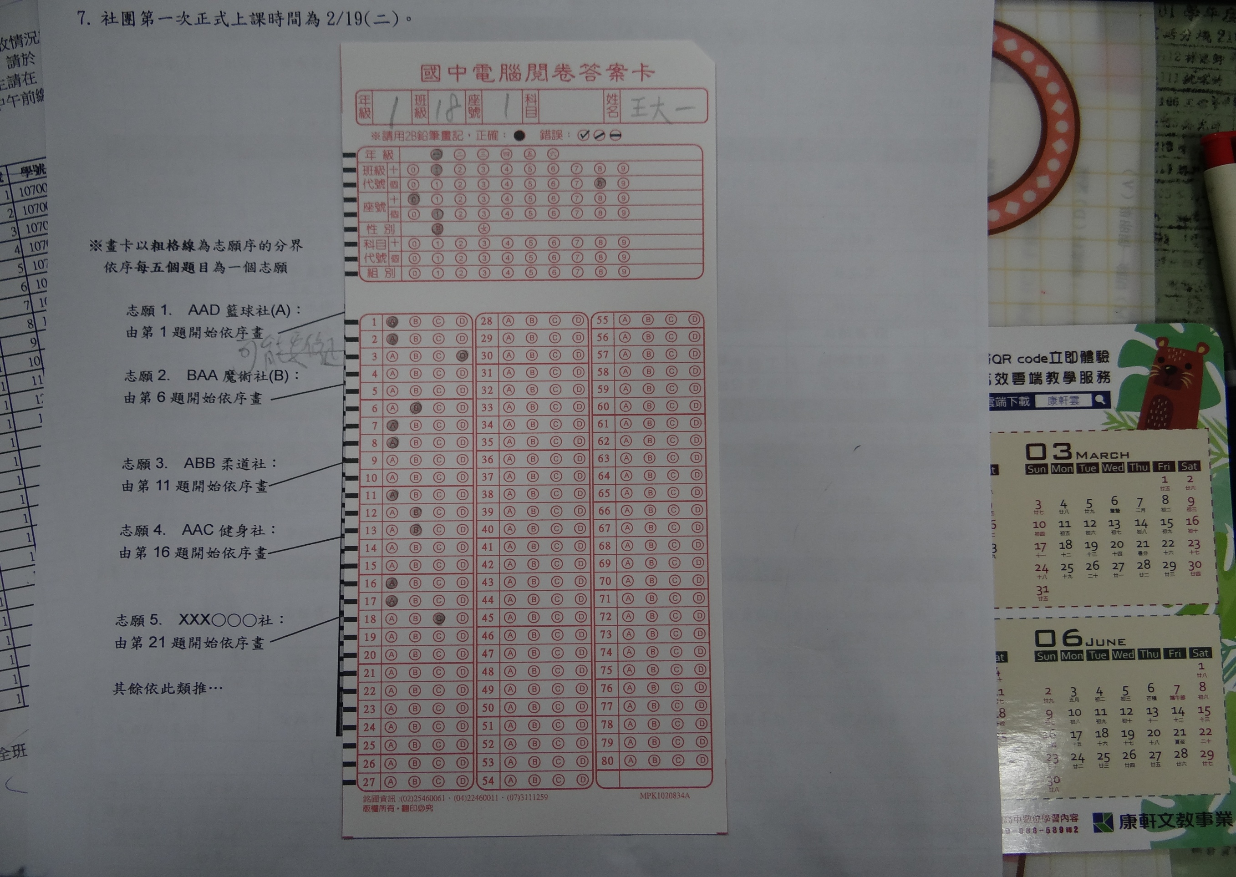

※畫卡以**粗格線**為志願序的分界

依序**每五個題目**為一個志願

志願1. AAD籃球社(A)：

由第1題開始依序畫

志願2. BAA魔術社(B)：

由第6題開始依序畫

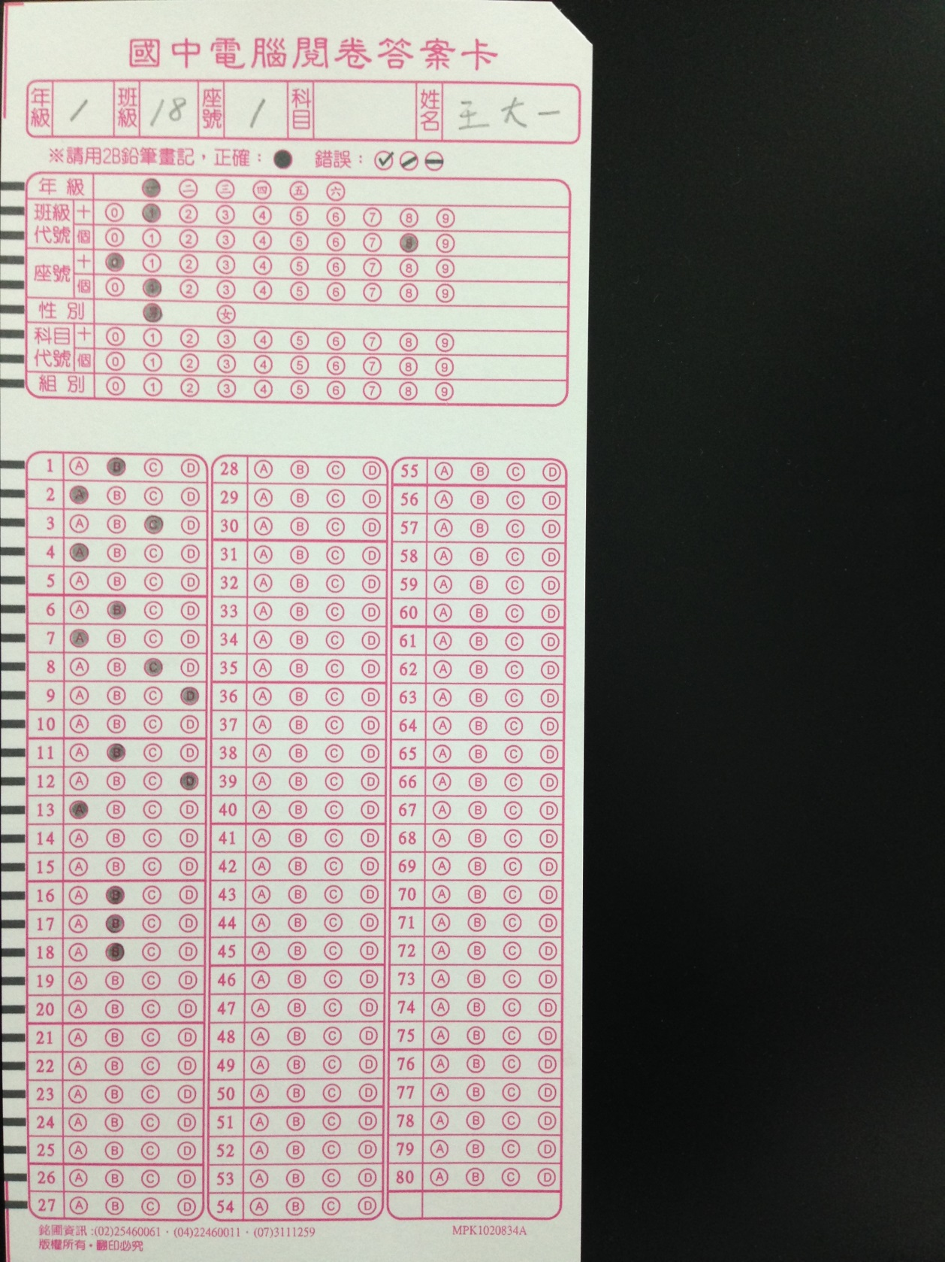

志願3. ABB柔道社：

由第11題開始依序畫

志願4. AAC健身社：

由第16題開始依序畫

志願5. XXX○○○社：

由第21題開始依序畫

其餘依此類推…